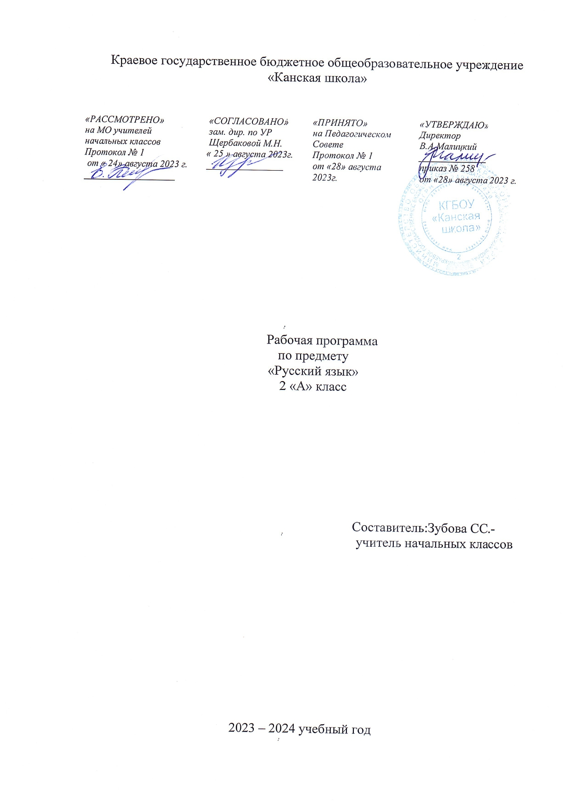
Пояснительная записка
Рабочая программа по предмету «Русский язык» для обучающихся с лёгкой умственной отсталостью (интеллектуальными нарушениями) КГБОУ «Канская школа» разработана в соответствии с:
Федеральным законом от 29.12.2012– ФЗ «Об образовании в Российской Федерации» N 273-ФЗ.
Приказом Министерства образования и науки «Об утверждении федерального государственного образовательного стандарта образования обучающихся с умственной отсталостью (интеллектуальными нарушениями» от 19.12.2014г. № 1599.
Адаптированной основной общеобразовательной программой для обучающихся с легкой степенью умственной отсталостью (интеллектуальными нарушениями) КГБОУ «Канская школа».
Приказом Минпросвещения России от 21.09.2022 N 858 "Об утверждении федерального перечня учебников, допущенных к использованию при реализации имеющих государственную аккредитацию образовательных программ начального общего, основного общего, среднего общего образования организациями, осуществляющими образовательную деятельность и установления предельного срока использования исключенных учебников" (Зарегистрировано в Минюсте России 01.11.2022 N 70799)10
Уставом КГБОУ «Канская школа».

Цель – Создание условий для максимального удовлетворения особых образовательных потребностей обучающихся, обеспечивающих усвоение ими социального и культурного опыта, подготовки их к жизни в современном обществе.
Задачи:
-формирование у учащихся интереса к языку и первоначальные языковые обобщения, развитие умения пользоваться речью как средством общения, обеспечивая для реализации этой задачи чёткость произносительных навыков, необходимый словарь, точность в построении предложения, связность устного высказывания;
- знакомство детей со связной письменной речью как видом общения;
- обучение грамотному и аккуратному письму;
- формирование у детей первоначальных умений в письменных высказываниях
- осуществление нравственного, эстетического и экологического воспитания школьников.
Общая характеристика учебного предмета
Программа направлена на разностороннее развитие личности обучающихся, способствует их умственному развитию, обеспечивают гражданское, нравственное, эстетическое воспитание. Программа содержит материал, помогающий обучающимся достичь того уровня общеобразовательных знаний и умений, который необходим им для социальной адаптации.
Нарушения мышления и речи, равно как и всех сторон психики детей с нарушением интеллекта, обуславливают специфику обучения их русскому языку. Эта специфика отражается не только в системе обучения данному предмету, но и в содержании материала, в структуре его размещения. Ведущим коррекционным принципом, объединяющим и организующим все разделы программы по данному предмету, является развитие речи школьников, особенно её коммуникативной функции. Структурно и содержательно программа построена с учётом особенностей познавательной деятельности детей.
Описание места учебного предмета в учебном плане
Предмет «Русский язык» реализуется в рамках предметной области «Язык и речевая практика».
В соответствии с учебным планом КГБОУ «Канская школа» программа рассчитана: 2 класс – 34 рабочих недели по3 часа (102 часа).
Планируемые результаты освоения учебного предмета
Данная программа обеспечивает БУД (базовые учебные достижения) необходимых личностных, предметных результатов освоения предмета, заложенных в ФГОС НОО для детей с интеллектуальными нарушениями.
Личностные результаты освоения учебного предмета «Русский язык».
- Осознание себя как ученика, заинтересованного посещением школы, обучением, занятиями, как члена семьи, одноклассника, друга;
- Способность к осмыслению социального окружения, своего места в нем, принятие соответствующих возрасту ценностей и социальных ролей;
- Положительное отношение к окружающей действительности, готовность к организации взаимодействия с ней и эстетическому ее восприятию;
- Целостный, социально ориентированный взгляд на мир в единстве его природной и социальной частей;
- Понимание личной ответственности за свои поступки на основе представлений об этических нормах и правилах поведения в современном обществе;
- Готовность к безопасному и бережному поведению в природе и обществе;
Предметные результаты освоения учебного предмета «Русский язык».
1-й уровень
- дифференцировать на слух и в произношении звонкие и глухие, [р] - [л]. свистящие и шипящие, твёрдые и мягкие согласные; правильно обозначать их соответствующими буквами на письме (в сильной позиции);
- определять значение слов, соотнося их с картинками;
- делить слова на слоги;
- группировать слова-названия предметов и названия действий;
- приводить в качестве примеров слова этих категорий:
- списывать по слогам с рукописного и печатного текстов;
- грамотно писать по памяти словарные слова;
- писать под диктовку слова и предложения из слов, написание которых не расходится с произношением (8-10 слов)
2-й уровень
- различать сходные по начертанию буквы;
- называть предметы на картинках и подбирать к ним названия действий; ¹
- составлять предложение по действию или по картинке с помощью учителя;
- списывать по слогам слова с рукописного и печатного текстов;
- составлять буквенную схему слов типа шар, суп, Мила;
- делить слова на слоги;
- писать под диктовку буквы, слоги и слова (из 3—4 букв), написание которых не расходится с произношением (6 слов).
Критерии оценивания достижений обучающихся
Оценку предметных результатов начинают со 2-го класса, т. е. в тот период, когда у обучающихся будут сформированы некоторые начальные навыки чтения, письма и счета. Кроме того, сама учебная деятельность для них будет привычной, и они смогут ее организовывать под руководством учителя.
В течение первого полугодия 2-го класса целесообразно всячески поощрять и стимулировать работу учеников, используя только качественную оценку.
Оценка письменных работ
Контрольные работы состоят из контрольного списывания, контрольного диктанта, грамматического разбора и могут быть комбинированными (контрольные списывания с различными видами орфографических и грамматических заданий, диктант и грамматический разбор и т. д.) Основные виды контрольных работ в 2 классе — списывания и диктанты.
Контрольные диктанты должны содержать по 2-3 орфограммы на каждое правило. Примерный объем текстов контрольных работ во 2 классе: 10-16 слов.
Учету подлежат все слова, в том числе предлоги, союзы, частицы.
При небрежном выполнении письменных работ, большом количестве исправлений, искажений в начертании букв и их соединений оценка снижается на один балл, если это не связано с нарушением моторики у детей.
Диктанты
«5» — работа выполнена без ошибок;
«4» — 1-3 ошибки;
«3» — 4-5 ошибок;
Грамматические задания
«5» — безошибочное выполнение всех заданий;
«4» — правильно выполнено не менее 3\4 задания;
«3» — правильно выполнено не менее 1\2 задания;
Контрольные списывания
«5» — нет ошибок и исправлений, работа написана аккуратно, в соответствии с требованиями каллиграфии письма;
«4» — 1 ошибка и одно исправление;
«3» — 2 ошибки и одно исправление;
«2» — 3 ошибки и 1 - 2 исправления.
Учебно – методическое обеспечение
- Федеральный государственный образовательный стандарт образования обучающихся с умственной отсталостью (интеллектуальными нарушениями).
- Федеральная адаптированная основная общеобразовательная программа обучающихся с умственной отсталостью (интеллектуальными нарушениями).
- Адаптированная основная общеобразовательная программа образования обучающихся с умственной отсталостью (интеллектуальными нарушениями) (вариант 1) Краевого государственного бюджетного общеобразовательного учреждения «Канская школа» (ФГОС О у/о – 1 вариант).
4. Русский язык. Методические рекомендации 2-4 класс. Якубовская Э.В. – М.: Посвещение, 2023 г.
5. Учебник: Э. В. Якубовская, Я. В. Коршунова, «Русский язык» для 2 класса специальных (коррекционных) образовательных учреждений VIII вида в 2-х частях, - М., «Просвещение», 2023 г.
6. Рабочая тетрадь: Э. Якубовская: Читай, думай, пиши! 2 класс. Рабочая тетрадь по русскому языку. В 2-х частях. - М.: «Просвещение», 2020 г.
7. Технические средства:
- персональный компьютер (ноутбук, планшет).
8. Учебно-практическое оборудование:
- касса букв и слогов;
- наборы предметных и сюжетных картинок;
- карточки для индивидуальной работы (схемы слов, предложений и т.п.);
- слоговые таблицы;
- дидактические игры;
- образцы написания букв;
Основное содержание учебного предмета
Повторение
Составление предложений на основе демонстрации действий. Схема предложения. Обозначение на схеме правил записи предложений. Большая буква в начале предложения и точка в конце. Анализ схемы. Количество слов в схеме и в записанном предложении.
Распространение предложений с помощью картинок:
Вова рисует (заяц). Стёпа стучит (молоток) и др. Обозначение в схеме предлога короткой чертой (особым значком). Наблюдение за отдельным написанием «маленького» слова в схеме и на доске. Запись по образцу предложений из 4 слов, включая предлог.
Называние предметов различных родовых групп: игрушки, учебные вещи, фрукты, овощи, школьная мебель и др. Различение реального предмета (предмет – на столе, в шкафу, в ранце) и слова, называющего этот предмет (слово произносим, обозначаем в схеме, записываем в тетради). Составление предложений с данным словом. Фиксация предложения в схеме и в тетради.
Звуки и буквы
Звуки гласные и согласные, их различение по наличию или отсутствию преграды (наблюдение в зеркале за произношением звуков). Гласные и согласные буквы. Условное обозначение гласных и согласных звуков и букв в схеме (звукобуквенная схема). Чёткое произнесение звуков слова, написание которого не расходится с произношением, последовательное обозначение каждого звука в схеме. Запись слова в тетради по схеме.
Составление предложения с заданным словом. Сравнение слов, отличающихся одним звуком (дом – дым, кашка – каска), количеством звуков (шар – шарф, мех – смех, кот – крот), их расположением (сон – нос). Наблюдение за звуковой и буквенной структурой слова. Наглядное объяснение значения слова «Покажи на картинке» ).
Ударение в двусложных словах. Знак ударения. Выделение ударного гласного по образцу и самостоятельно.
Слог. Деление слов на слоги. Чёткое произнесение каждого слога. Составление слов из данных слогов с опорой на картинки. Наблюдение за количеством гласных в слове и количеством слогов. Слогообразующая роль гласных. Перенос двусложных слов типа Ми-тя, тра-ва, зем-ля и др.
Слова со звуками [и] и [й], различение их значений. Деление данных слов на слоги. Составление схемы слов. Включение слов в предложение.
Слова со звуками [р] и [л]. Дифференциация их на слух и в произношении. Различение значений слов. Звукобуквенный анализ слов с чётким звуко-слоговым проговариванием.
Звонкие и глухие согласные, их различение. Обозначение в словах звонких и глухих согласных звуков соответствующими буквами (в сильной позиции – в начале слова или перед гласными). Дифференциация слов на слух и в произношении. Различение значений слов.
Условные обозначения звонких и глухих согласных звуков. Звукобуквенный анализ слов. Чёткое звуко-слоговое проговаривание. Составление схемы. Запись слов.
Согласные свистящие и шипящие, дифференциация их на слух и в произношении. Обозначение их буквами. Звукобуквенный анализ слов. Различение значений слов.
Буквы е, ё, ю, я в начале слова или слога. Буквенная схема слов. Запоминание написания слов с данными буквами.
Согласные твёрдые и мягкие, различение их на слух и в произношении. Определение значений слов. Обозначение на письме мягкости согласных буквами и, е, е, ю, я, твердости – буквами а, о, у, ы.
Буква ь для обозначения мягкости согласных на конце слова. Дифференциация слов с твердыми и мягкими согласными звуками на конце.
Слово
Предмет и его название. Их различение. Называние предметов, отвечающих на вопрос что? Выделение частей предметов и их названий. Постановка вопроса что? к слову и предмету. Угадывание предмета по названиям его частей.
Различение сходных по назначению (стакан – кружка, кресло – стул) и по форме (шар, мяч, ком) предметов. Их точное называние.
Обозначение обобщающим словом группы видовых предметов: игрушки, учебные вещи, фрукты, овощи, посуда, мебель и т. д. Вопрос что? к группе предметов и к их обобщающему названию.
Называние предметов, отвечающих на вопрос кто? Различение слова и предмета.
Группировка предметов и их названий (люди, птицы, двери, домашние животные), отвечающих на вопрос кто?
Называние одного предмета и нескольких одинаковых предметов, отвечающих на вопросы кто? что? Подбор слов для обозначения большого и маленького предмета: нос – носик, гриб – грибок.
Большая буква в именах и фамилиях людей, кличках животных.
Действие и его название. Различение действия и его названия. Называние действий предметов по вопросам что делает? что делают?
Подбор и группировка слов, обозначающих действия, по их назначению (кто как голос подает, кто как передвигается).
Согласование слов, обозначающих действия, с названиями предметов. Упражнения в составлении сочетаний слов по вопросам кто что делает? и кто что делают?:Медведь зимой .... Зайчики зимой не .... Различение названий предметов и названий действий по вопросам.
Предлог как отдельное слово: в, из, на, у, с. Роль предлога в обозначении пространственного расположения предметов.
Упражнения в использовании предлогов для соответствующего обозначения предмета в пространстве (книгу положили в стол, на стол, взяли с полки и т. д.). Составление предложений с использованием предлога. Наблюдение за обозначением предлога в схеме и записи.
Слова с непроверяемой гласной. Наблюдение за единообразным написанием гласных в словах-«родственниках». Подбор таких слов на основе картинок, предметов, вопросов. Выделение слов-«родственников» из предложений: Собака Шарик живёт в будке. Собачка Чана живёт в доме.
Словарь: берёза, ветер, воробей, ворона, заяц, капуста, карандаш, коньки, корова, машина, молоко, морковь, мороз, Москва, огурец, пальто, помидор, ребята, собака, улица (20 слов).
Предложение
Составление предложений по картинке, по теме. Коллективное обсуждение темы предложения (о ком или о чём мы хотим сказать).
Выделение предложения из речи или из текста по заданию учителя («Прочитай и запиши предложение о волке, о лисе»). Графическое изображение предложения. Обозначение в схеме большой буквы в начале предложения и точки в конце. Сравнение оформления предложения в схеме и записи.
Сравнение разрозненных слов (2-3) и предложения. Подведение учащихся к пониманию того, что набор слов не есть предложение.
3авершение начатого предложения с опорой на картинку и без нее: В зоопарк привезли (картинка). На ветке сидела (картинка).
Работа с деформированным предложением (слова даны в нужной форме).
Ответы на вопросы. Оформление ответа с ориентацией на вопрос.
Чтение диалогов (не более 4 реплик). Различение вопросительной интонации в вопросе, повествовательной – в ответе.
Письмо и чистописание (в течение всего учебного года)
Выполнение письменных упражнений в соответствии с заданием учителя или учебника после тщательного разбора задания.
Списывание с рукописного и печатного шрифтов по слогам. Предварительное слоговое проговаривание. Зрительный взаимоконтроль и самоконтроль.
3апись под диктовку простых по структуре предложений, состоящих из слов, написание которых не расходится с произношением. Контрольное списывание.
Буквенные, слоговые, словарные (картинные), предупредительные зрительные и слуховые диктанты.
Контрольные диктанты (со второго полугодия) (10-15 слов).
Письмо строчных и прописных букв по группам в порядке усложнения их начертания. Сравнение буквенных знаков каждой группы:
- и, й, ш, И, Ш, п, р, т, г;
- л, м, Л, М, я, Я, А;
-у, ц, щ, У, Ц, Щ, Ч, ч;
- с, С, е, Е, ё, Ë, о, О, а, д, б;
- ь, ы, ъ;
- н, ю, ф, Н, Ю, К, к;
- В, в, 3, з, Э, э, Ж, ж, Х, х, Ф;
-Г, П, Т, Р, Б, Д.
Возможные соединения букв в словах.
Связная письменная речь (в связи с изучением всех разделов программы)
Расположение 2-3 предложений в последовательном порядке на основе серии сюжетных картинок.
Составление подписей к серии сюжетных картинок (2-3 кадра). Коллективный выбор заголовка из данных учителем.
Работа с деформированным текстом, состоящим из 3 предложений. Коллективная запись текста после его анализа.
Изложение текста (3 предложения), воспринятого зрительно, по вопросам. Коллективная запись каждого предложения.
Тематическое планирование

№  п/п | Название раздела, | I  четверть | II  четверть | III  четверть | IV  четверть | Основные виды деятельности учащихся
1 | Повторение | 6 ч |  |  |  | Учить детей составлять предложения по картинке. Закреплять навыки правильного оформления предложения на письме, обозначения на схеме правил записи предложения.
2 | Звуки и буквы | 21 ч | 21 ч |  |  | Знать отличие букв от звуков. Закреплять у учащихся умение обозначать гласные и согласные звуки на письме. Акцентировать внимание на звуковом, буквенном, слоговом строении слова.
3 | Слово |  |  | 30 ч |  | Обозначать слово схемой. Сопоставлять схемы и слова, сравнивать и различать. Делить слово на слоги, обозначать ударный слог. Определять количество слогов в слове. Писать буквы, буквосочетания, слоги, слова с соблюдением гигиенических норм.
4 | Предложение |  |  |  | 24 ч | Составлять схемы предложений. Определять признаки текста, смысловое единство предложений в тексте. Классифицировать предложения по цели высказывания. Выбирать нужную интонацию. Составлять текст по серии сюжетных картинок. Писать предложения с соблюдением гигиенических норм.
 | Итого: 102 ч | 27 ч | 21ч | 30 ч | 24ч

